Такая близкая и необычная Сербия
О стажировке в Белградском университете рассказывает студентка 2-го курса Маргарита Гололобова
Я впервые этой осенью побывала на Балканах. Мы были в Белграде целый октябрь. Это одновременно очень маленький и очень большой срок: когда мы только-только привыкли к сербскому «расписанию», а наша речь, которая была в самом начале бессвязным набором слов, стала воспринимаема не только нами, но и сербами, нам уже нужно было паковать чемоданы. Но когда я прилетела в Москву, почувствовала, что в период моего отсутствия многое случилось, и я просто выпала из жизни на этот месяц.
Настроилась на поездку я уже в самолёте: стюардессы изъяснялись на их родном языке, а чтобы определить серба среди пассажиров, не нужно было быть Шерлоком Холмсом. Белград встретил нас отличной погодой. Мы не стали заморачиваться с картами, а просто пошли по направлению к центру. Помню, что в моей голове всплывали один за другим тексты, которые мы пересказывали к экзамену, и какие-то эфемерные вещи становились вполне конкретными.

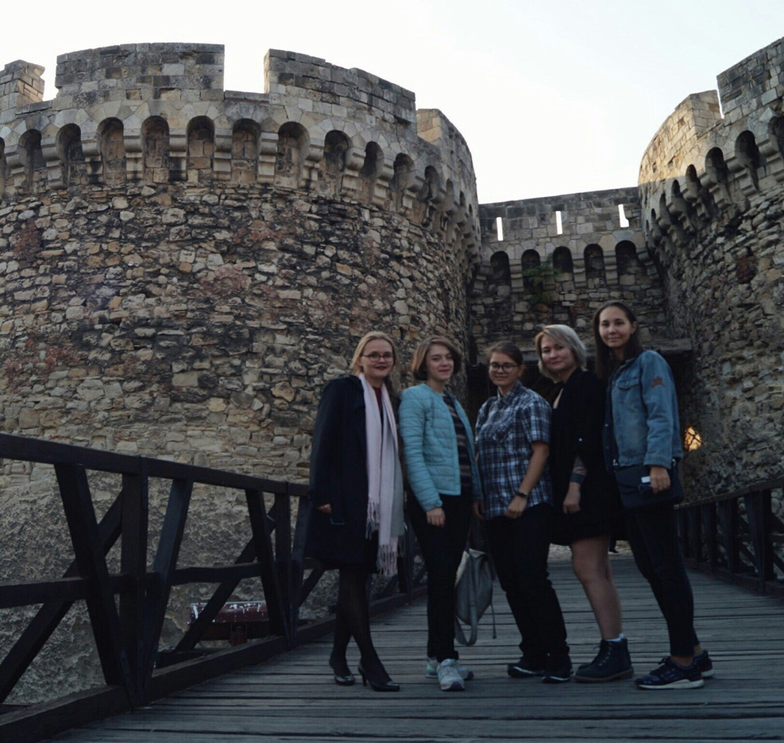
Ситуация с нашей университетской жизнью сложилась такая: первую неделю октября студенты филфака ещё не учились, на второй они бастовали, к середине третьей мы все таки смогли разобраться, куда же нам идти. Каждый выбрал то, что ему интересно или удобно по расписанию и посещал занятия. Меня очень порадовало, что трудности в понимании лекций особо не было, было ясно , что делать, но не всегда получалось отвечать из-за недостатка слов в лексиконе. На первой паре по акцентологии мы вместе со всеми проделывали задания, что было одновременно интересно и забавно. Истинное наслаждение была речь профессора, как будто качественное аудирование да ещё с изображением. Хочется отметить атмосферу университета: красивые здания, в которых располагаются факультеты, библиотека, дворики, система помощи студентам( хотя она не всегда была доступна для понимания и очень отличалась от нашей)- все это располагает к учебе, и тебя не покидает чувство, что ты находишься в главном университете Белграда.
Каждые выходные мы пытались проводить с пользой, а именно выезжать из Белград. Лично мне хотелось увидеть уровень жизни за пределами столицы. На первые выходные был запланирован Нови Сад, но мы вовремя не собрались и решили выбрать другое место, чтобы съездить туда одним днём. Ответственность за выбор легла на мои плечи. Голубац показался мне интересным местом для воскресного путешествия, так как фотографии в интернете были многообещающими.Я спланировала все детали путешествия(хотя это было труднее, чем в Москве, где я привыкла к благам цивилизации и РЖД online), кроме пути от вокзала до крепости. В итоге, мы шли 4 километра по набережной и шоссе, а мимо нас по Дунаю проплывали раз в 20 минут довольные иностранцы на моторной лодке. Конечно, никто из нас не был готов к такой затянувшейся пешей прогулке. Но в итоге мы решили сохранять позитивный настрой и наслаждаться прекрасным видом крепости и Румынии на другой стороне Дуная. Очень порадовало, что крепость реконструируют, а пространство вокруг отлично оснащено для туризма.

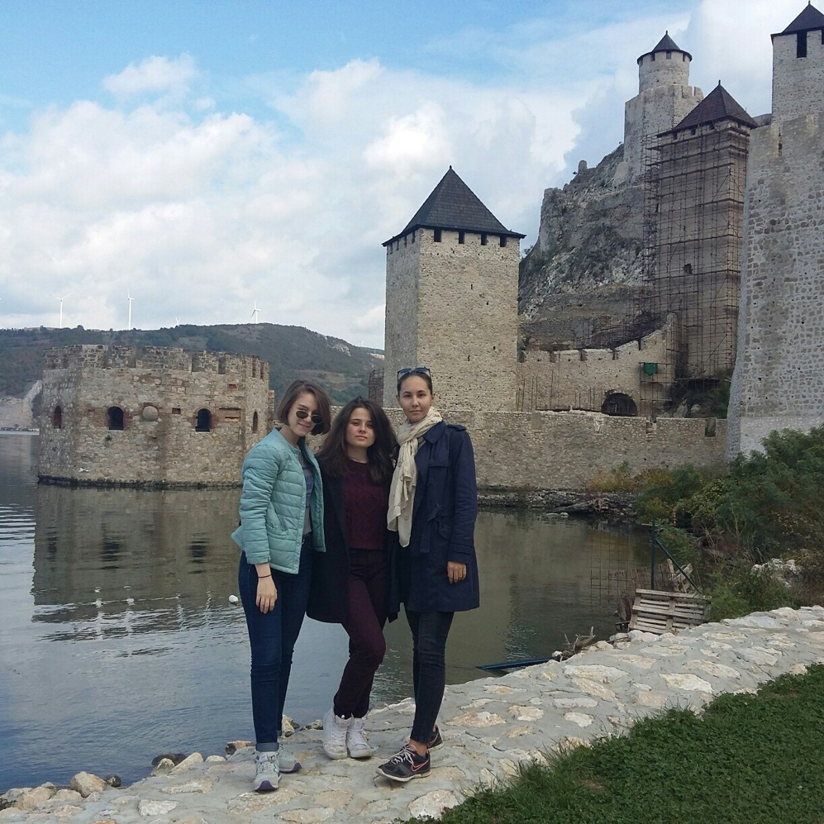

Меня поразила дружелюбность и открытость сербского народа, в большинстве своём старшего поколения. Я думаю, что все мои преподаватели могут в один голос сказать, что это не должно было быть для меня новостью. Но одно дело говорить об этой абстрактной открытости, а совсем другое видеть ее в жизни.Если ты спрашиваешь у кого-нибудь дорогу, он буквально ведёт тебя за руку, по пути рассказывая о себе, погоде,футболе…Как-то пока мы ждали трамвай, у одной девушки упали солнцезащитные очки, и из них вылетел болтик. Мы дружно стали высматривать в желобках между брусчаткой этот несчастный болтик, ведь очень жалко было его так глупо потерять. Тут со всех сторон налетели дедушки, их было 2-3. Они просто молча стали с нами искать. Сами плохо видят, все носят очки с линзами толщиной с лупу, а щурят глаза и просматривают каждый уголок тротуара, приговаривая, что у них тоже такое бывало и не раз. Болтик мы не нашли, но на душе стало так хорошо. Абсолютно нормальная ситуация, что с тобой могут заговорить на улице, в кафе, магазине, как с добрым знакомым. Я думаю, в Москве иначе, люди более закрытые, необщительные, ожидающие в любом добром слове подвох. А я ведь тоже такая и не отрицаю, ведь в Белграде мне всегда казалось, что моё личное пространство нарушают. Но когда я вернулась в Москву мне было очень трудно опять смотреть на хмурые лица.

Тема общественного транспорта для меня всегда очень актуальна, так как я всю свою жизнь куда-то ездила за неимением машины в семье. В Германии их автобусы, работающие как часы и всегда имеющие свободные места, были для меня чудом света. Я экономила на проезде и покупала детские билеты, на которых стоит возраст до 16 лет. Афера работала, так как я выгляжу не очень старой для своих лет. Кстати, когда об этом узнал отец из принимающей меня семьи, он долго со мной разговаривал, что так делать вообще никогда нельзя и что я лишаю людей, которые работают в этой системе их законного заработка. К чему я все это рассказываю? Что же в Белграде? Я проездила целый месяц без карты Bus+, чувствуя себя хитрецом. Но хитрец была не только я, но и сербы, которые когда видят контролёра, выходят всем автобусом, а я вместе с ними. В остальное время общественный транспорт заполняется людьми под завязку, как в метро на Замоскворецкой линии. Стоит упомянуть водителей, которые скорее всего все поголовно учились у Шумахера и на работе выкладываются как на Формуле 1. Признаю, что рельеф Белграда затрудняет вождение, но я держалась за поручень, даже когда сидела на пассажирском месте. В автобусе был бесплатный WI FI, но им почему то никто не пользовался. Оказалось, ответ лежит на поверхности- вероятность распластаться на полу в салоне автобуса в таком случае равна 100%.

Молодежь обычная, такая, как и везде, в чем-то безразличная и ориентированная на запад. Для многих чрезвычайно важным положительным фактором является то, что ты из России. Сначала это было забавно и поднимало во мне патриотические чувства, ведь например в Германии тебе нередко приходится доказывать, что ты не гуляешь по Красной площади с медведем и не играешь на балалайке. Но потом, в общении с некоторыми сербами становится ясно, что они видят в тебе русскую, затем личность, не наоборот.В Сербии стереотипов меньше, чем в других странах Европы, в которых я была ,но это не значит, что глупых вопросов про Путина и водку не поступает. Но хорошее в этой ситуации то, что в процессе общения и у нас, и у них ,конечно, сложилось более реальное понимание жизни в другой стране. Это я считаю одной из важных задач таких поездок, помимо изучения языка, конечно.

На следующих выходных мы поехали в Нови Сад. Когда меня спрашивают , где мне больше понравилось, я не могу ответить на это вопрос. Города просто очень разные: Нови Сад – спокойный и европейский, Белград же мне больше напоминает маленькую Москву с щепоткой балканского колорита. С одной стороны, чувствуешь себя как рыба в воде и быстро привыкаешь к столице, но душа иногда требует покоя. Но уже вскоре меня вывели меня из равновесия улочки-отростки от центральной улицы. К такой планировке я была совсем не готова и абсолютно не понимала, что делать. В Новом Саде мне очень понравились галереи, в которых не только собраны интересные полотна и экспонаты, но и представлена прекрасная кураторская работа. Определённо стоит ещё раз туда вернуться, ведь мы только успели пробежать по главным музеям и улицам

Что же я вынесла из этой поездки? Я стала по-другому воспринимать все то, что у меня есть здесь и сейчас. Я увидела своими глазами, как люди на профессиональном уровне наслаждаются жизнью.Погодой, едой, общением друг с другом…Мы как-то гуляли по Земунской набережной, был выходной, на улицах было много детей и родителей.Один молодой папа держал своего маленького сына на плечах, чтобы он смог дотянуться рукой до листвы дерева. Потом он чуть чуть хлопнул рукой по ближайшему листу и сказал, что теперь очередь мальчика. Он громко засмеялся и повторил за папой. Тогда они уже начали смеяться вместе. Мы не смогли сдержать умиления, а юные натуралисты замахали нам руками. В этой короткой вставке нет особого смыла, я не знакома с этой семьей, но эти несколько секунд , свидетелями которых мы стали, до сих пор вызывают у меня улыбку. А ведь так мало нужно для счастья! Нам всем стоит поучиться у сербов оптимизму, душевности и открытости.

